Приложение 2.

КРЯКВА (Anasplatyrhynchos)
Принадлежит к числу так называемых настоящих, или речных, уток. В отличие от нырковых речные утки кормятся только на мелководье, добывая пищу лишь на глубине, до которой достает опущенная в воду шея. При этом они опрокидываются вниз головой, нередко погружают в воду почти все тело, оставляя лишь торчащий кверху хвост, но долго в таком положении оставаться не могут и быстро выскакивают из воды, как пробка. Кряква - утка крупных размеров, вес ее колеблется от 0,8 до 2 кг. Как и все утки, хорошо плавает, но обычно не ныряет; к нырянию прибегает будучи раненной и тогда способна проплыть под водой десятки метров.

ЧИРОК-СВИСТУНОК (Anascrecca)
Мелкая утка (самая мелкая в регионе) величиной с галку или несколько крупнее; Самец летом, самка и молодые птицы серовато-бурые с рыжеватыми продольными пестринами, беловатым низом и с тёмными крапинками на зобе, груди, боках, туловища и подхвостье; "зеркальце" зелёное, клюв чёрный с оранжево-жёлтыми краями, лапы оливково-серые. На территории России можно встретить 4 вида чирка. Вид чирка-свистунка является самым маленьким и самым красивым. С наступлением весны самец начинает искать себе подругу, при этом издает свистящий звук, поэтому их и назвали чирок-свистунок. Брачный наряд у них очень красивый — переливающееся глазное пятно изумрудного цвета сменяется полем красно-коричневого цвета, которое ограничено тонкой полосой белого цвета. На грудке ослепительно белого окраса виднеется крупный крап черного цвета, который на боках и спинке переходит в тонкую рябь. Птица настолько маленькая,
что даже самая крупная птица весит всего 400 гр, не более.

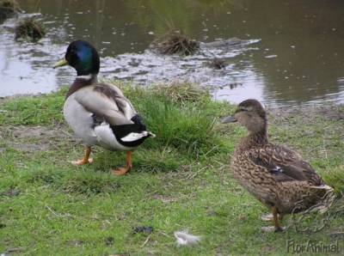

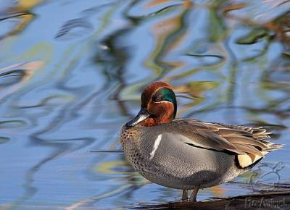

УТКА СЕРАЯ (Anasstrepera)
Утка среднего размера, вес ее составляет 0,73- 1,3 кг. Окраска головы и туловища на расстоянии кажется однотонной. Хорошо видно белое зеркальце на крыле, как на лету, так и у сидящей птицы. По повадкам не выделяется среди своих сородичей. Хорошо плавает, ныряет только во время линьки и будучи раненной. Полет утиного типа, с воды поднимается легко, может взлетать почти вертикально. Самец в брачном наряде со спинной стороны серовато-бурый, с брюшной - беловатый с более темной передней частью туловища. Голова сверху рыжевато-бурая с светлыми крапинами.

ГОГОЛЬ (Bucephalaclangula)
Относительно крупная утка, плотного телосложения, с большой головой. В зависимости от пола и сезона вес его колеблется от 0,4 до 1,4 кг. Прекрасно ныряет, преимущественно вертикально вниз. С воды поднимается легко и летит быстро. Самец легко отличается от всех наших уток по ярко-белой окраске груди и боков, белому зеркальцу на крыле и хорошо видным округлым белым пятнам на черной голове.
Самец утки-гоголя очень наряден: оперение парадное, чёрно-белое; по бокам очень крупной чёрной головы имеются округлые белые пятна-"монетки". Смотрится эффектно. Не зря говорят о франтах - "гоголем" ходит.
Это сходство основывается на том, что гоголи (равно как и гагары) очень прямо держат свои длинные шеи и высоко несут головы, а потому людей, имеющих от природы такой склад тела, сравнивают с гоголями.

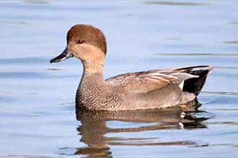

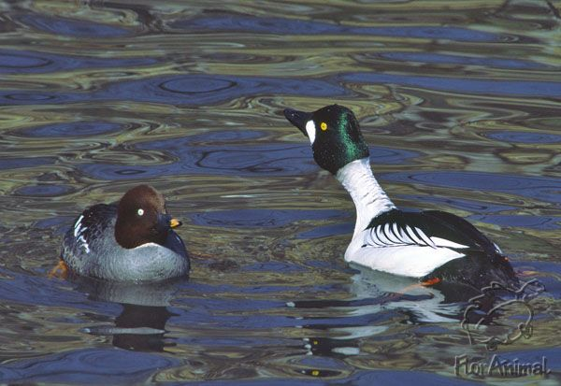

КРОХАЛЬ БОЛЬШОЙ (Mergusmerganser)
Утка крупного размера, с длинной шеей и узким, сравнительно длинным клювом. Вес его колеблется от 1,1 до 2 кг. Как и все другие виды крохалей, большой крохаль хорошо и быстро плавает, глубоко погружая туловище в воду, прекрасно ныряет, достигая обычно глубины 2-4 м. Летает он легко, быстро, с характерным свистом крыльев. Большого крохаля нетрудно распознать по характерной окраске оперения. У самца голова и верхняя часть шеи черные с металлическим блеском, остальная часть шеи, бока и низ тела белые.
У летящей птицы при взгляде на нее сверху бросается в глаза целиком белая основная окраска.

